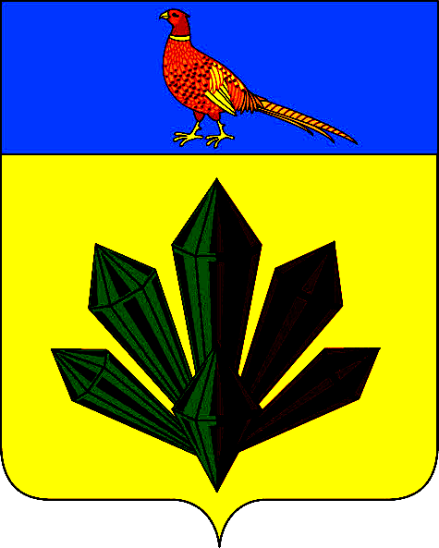
А Д М И Н И С Т Р А Ц И Я
Я Р О С Л А В С К О Г О Г О Р О Д С К О Г О П О С Е Л Е Н И Я

ПОСТАНОВЛЕНИЕ

18 января 2016 года | пгт. Ярославский | № 18

Об изменении адреса объекту недвижимости

Руководствуясь Федеральным законом Российской Федерации от 06 октября 2003 года № 131-ФЗ «Об общих принципах организации местного самоуправления в Российской Федерации», постановлением Правительства Российской Федерации от 19 ноября 2014г. № 1221 «Об утверждении Правил присвоения, изменения и аннулирования адресов, на основании Закона Приморского края от 25 сентября 2008г. №309-КЗ «О разграничении имущества, находящегося в муниципальной собственности, между Хорольским муниципальным районом и поселениями, образованными в границах Хорольского муниципального района», администрация Ярославского городского поселения

ПОСТАНОВЛЯЕТ:

- В целях упорядочения адресного хозяйства на территории Ярославского городского поселения, двухквартирному жилому дому, имеющему адрес: Приморский край, Хорольский район, пгт.Ярославский, ул.Геологическая, д.47б, находящемуся за зданием, расположенным по адресу: Приморский край, Хорольский район, пгт.Ярославский, ул.Геологическая, д.46б изменить на адрес: Приморский край, Хорольский район, пгт.Ярославский, ул.Геологическая, д.46а.
2. Отделу по имуществу, ЖКХ, благоустройству администрации Ярославского городского поселения (Рыбаченко) опубликовать данное постановление на официальном сайте администрации Ярославского городского поселения.
3. Контроль за исполнением данного постановления оставляю за собой.
4. Настоящее постановление вступает в силу с момента его опубликования.

Глава Ярославского городского поселения-
глава администрации Ярославского
городского поселения Г.Н.Андарак

